ФЕДЕРАЛЬНОЕ ГОСУДАРСТВЕННОЕ

АВТОНОМНОЕ ОБРАЗОВАТЕЛЬНОЕ УЧРЕЖДЕНИЕ

ВЫСШЕГО ПРОФЕССИОНАЛЬНОГО ОБРАЗОВАНИЯ

«САМАРСКИЙ НАЦИОНАЛЬНЫЙ ИССЛЕДОВАТЕЛЬСКИЙ

УНИВЕРСИТЕТ ИМЕНИ АКАДЕМИКА С.П. КОРОЛЕВА

(САМАРСКИЙ УНИВЕРСИТЕТ)»

ОТЧЕТ К ЛАБОРАТОРНОЙ РАБОТЕ №1

«МОДЕЛИРОВАНИЕ СЛУЧАЙНЫХ ВЕЛИЧИН»

по курсу «Моделирование информационно-вычислительных систем»

Студент Медов Д.А.

Группа 6303

Вариант №27

Руководитель Симонова Е. В.

Самара 2021

1 Задание на моделирование

Получить N = 1000 реализаций случайной величины, имеющей распределение:

$$\begin{matrix}f(x)=\frac{x}{a\sqrt{a^{2}-x^{2}}}; & x∈[0,a)\end{matrix}$$

$$\begin{matrix}f(x)=0; & x∉[0,a)\end{matrix}$$

$$F(x)=1-\frac{\sqrt{a^{2}-x^{2}}}{a}$$

Параметр a выбрать самостоятельно. Статистический контроль провести с использованием 15 интервалов разбиения, $α=0.005$.

2 Краткое описание метода описания СВ

Получим $N=1000$ реализаций случайной величины, заданной своей функцией и плотностью распределения. Количество интервалов $n=15$.

Определим границы интервалов, для этого разобьем на интервалы таким образом, чтобы вероятность попадания случайной величины $x$ в любой из интервалов была бы постоянна:

$$p\{x_{k-1}<X<x_{k}\}=p_{k}=const=\frac{1}{n}$$

Это условие можно переписать в виде:

$$\begin{matrix}\int_{x_{k-1}}^{x_{k}}{f(x)dx}=\frac{1}{n}; & k=1,2,...,n-1\end{matrix}$$

Из которого легко вывести алгоритм разбиения области определения 𝑥 на интервалы. Так как плотность уже дана, то получим:

$$x_{k}=\sqrt{a^{2}-{\left(\sqrt{a^{2}-x_{k-1}^{2}}-\frac{a}{n}\right)}^{2}}$$

Используя полученную ранее формулу, составим 15 полуинтервалов. Подсчитываем частоты $v_{k}$ попадания выборочных значений в полуинтервал.

Для получения реализаций случайной величины X с заданной плотностью распределения вероятностей используем метод нелинейного преобразования, обратного функции распределения. Метод основан на использовании соотношения.

$$\begin{matrix}\int_{-∞}^{x_{i}}{f(x)dx}=r_{i}; & i=1,2,...\end{matrix}$$

Получим реализацию случайной величины Х для соответствующего варианта:

$$x_{i}=a\sqrt{1-{\left(1-r_{i}\right)}^{2}}$$

Посчитаем высоту столбца гистограммы каждого интервала:

$$\begin{matrix}h_{k}=\frac{v_{k}}{N∙∆u_{k}}; & k=1,...,n\end{matrix}$$

где $∆u_{k}=u_{k}-u_{k-1}$.

Объем выборки $N=1000>50$, частоты попадания значений в выбранные интервалы $v_{k}≥5 (k=1…n)$, значит, можно вычислить статистику критерия $χ^{2}$ по формуле:

$$χ^{2}=\sum_{k=1}^{n}{\frac{{({СЧ}_{k}-NP_{k})}^{2}}{NP_{k}}}=\frac{n}{N}\left(\sum_{k=1}^{n}{{\left({СЧ}_{k}\right)}^{2}}\right)-N$$

3 Общая программа моделирования

import numpy as np

def generate_distribution (N, a, n, alfa):

    r = np.random.sample(N)

    x = np.sort([a * np.sqrt(1 - (1 - i)**2) for i in r])

    min, max = np.min(x), np.max(x)

    p = [min]

    p_next = np.sqrt(a**2 - (np.sqrt(a**2 - min**2) - a/n)**2)

    while(p_next < max):

        p.append(p_next)

        p_next = np.sqrt(a**2 - (np.sqrt(a**2 - p_next**2) - a/n)**2)

        if (len(p) >= n): break

    p.append(a)

    intervals = [{'pf': p[i], 'pe': p[i + 1]} for i in range(n)]

    counters = []

    for interval in intervals:

        count = 0

        for item in x:

            if item >= interval['pf'] and item < interval['pe']:

                count += 1

        counters.append(count)

    pc = [ interval['pe'] - (interval['pe'] - interval['pf']) / 2 for  interval in intervals ]

    width = [ interval['pe'] - interval['pf'] for interval in intervals ]

    height = [ (counters[i] / N) / width[i] for i in range(n)]

    m = sum(x) / len(x)

    d = sum([(i - m)**2 for i in x]) / len(x)

    chisquare = np.sum([(counters[i]**2) for i in range(n)]) * (n/N) - N

    graph = {

        'data': [

            {'x' : pc, 'y' : height},

            {'x': pc, 'y': height, 'type': 'bar', 'width': width}

        ],

        'layout': {'title': 'Гистограмма'}

    }

    info = {

        'N': N,

        'a': a,

        'n': n,

        'alfa': alfa,

        'min': round(min, 5),

        'max': round(max, 5),

        'chisquare': round(chisquare, 5),

        'M' : round(m, 5),

        'D' : round(d, 5)

    }

    table_header = ['№','Начало интервала', 'Конец интервала', 'Кол-во', 'Ширина', 'Высота', 'Частота']

    table_items = [[

        i + 1,

        round(intervals[i]['pf'], 5),

        round(intervals[i]['pe'], 5),

        counters[i],

        round(width[i], 5),

        round(height[i], 5),

        round(counters[i] / N, 5)

        ] for i in range(n)

    ]

    return {

        'graph': graph,

        'info': info,

        'table_header': table_header,

        'table_items': table_items

    }

4 Результаты моделирования

Входе моделирования распределения выбран параметр $a=2$. Гистограмма распределения представлена на рисунке 1.

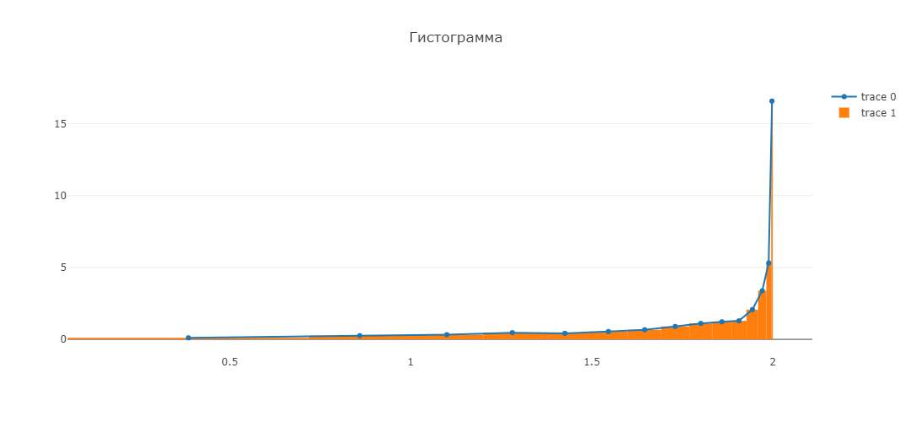

Рисунок 1 – Гистограмма распределения

Статистика критерия $χ^{2}$ для найденного распределения равна:

$$χ^{2}=\frac{15}{1000}\left(\sum_{i=1}^{15}{v_{i}^{2}}\right)-1000=9.89$$

Найдем критическое значение Пирсона для уровня значимости $α=0.005$, с учетом того, что число степеней свободы $k=n-1$.

$$k=15-1=14$$

$$χ_{кр}^{2}(α,k)=χ_{кр}^{2}(0.005,15)=31,3$$

Так как $χ^{2}<χ_{кр}^{2}$ $(9.89<31,3)$, то гипотеза о соответствии эмпирического и теоретических распределений принимается.